Дидактические материалы к уроку

Приложение № 1 Определение темы и целеполагание
https://wordwall.net/ru/resource/4739001
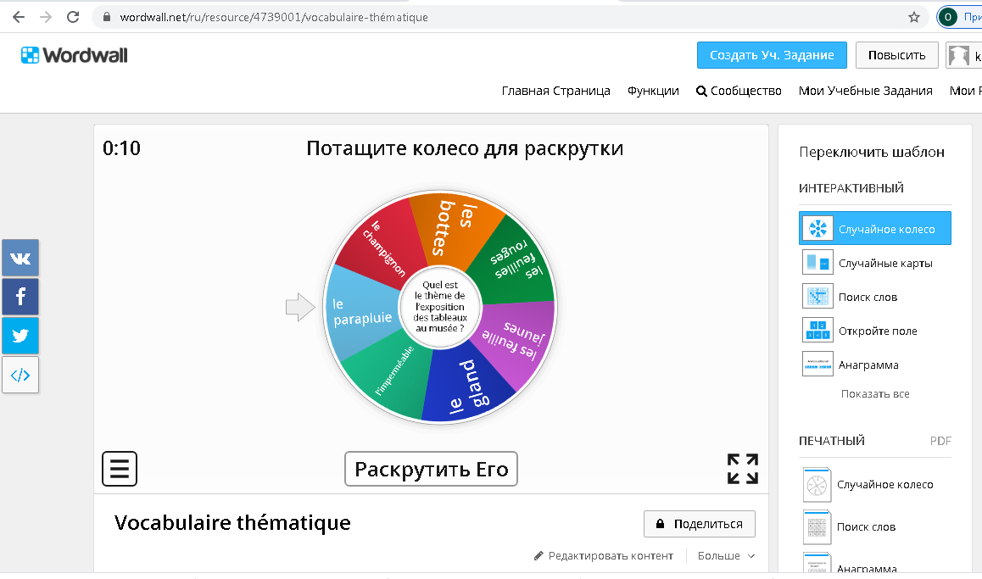
Приложение № 2 Тексты и упражнение
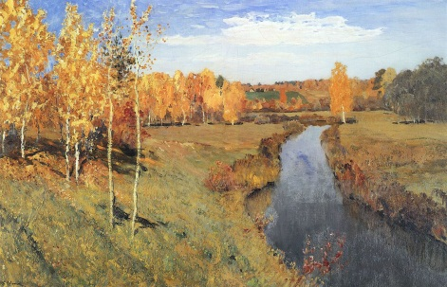 | 1. С’est un tableau du peintre Isaac Levitan. Il y a des nuages dans le ciel bleu. Les arbres sont jaunes. L’eau de la rivière est claire. Il fait beau temps. C’est l’automne doré.
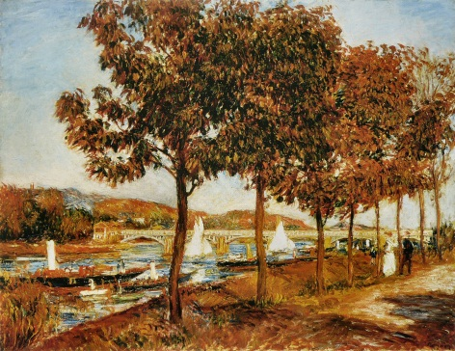 | 2.C’est un tableau du peintre Auguste Renoire. C’est l’automne en Argenteuil près de Paris. Il y a des bateaux petits et grands sur l’eau. Il y a aussi un pont blanc. Deux personnes regardent les bateaux sur l’eau.
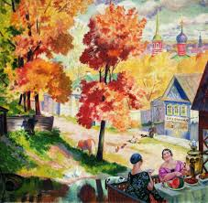 | 3. C’est un tableau du peintre Boris Koustodiev. C’est une petite ville russe en automne. Au premier plan deux femmes prennent du thé. Au dexième plan il y a des maisons et des arbres. Les feuilles des arbres sont rouges.

Приложение № 3 Картина Исаака Левитана «Осенний день»

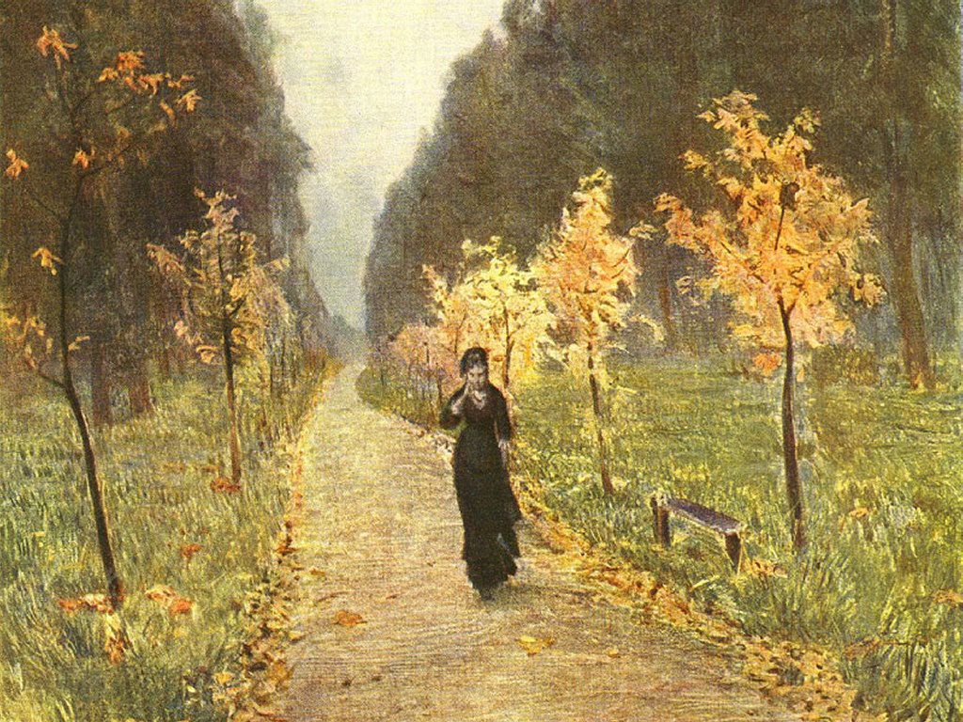

Приложение № 4 Модель монологического высказывания.

Modèle:
C’est un tableau du peintre Isaac Levitan
Le tableau s’appelle «Jour d’automne»
Au premier plan il y a ...
Au dixième plan il y a
Le/la/les ...(couleur/adjectif)
Je trouve ce tableau beau/magnifique.
J’aime beaucoup ce tableau.
Ce tableau me plaȋt!

